KHAI MẠC HỘI THI GIÁO VIÊN DẠY GIỎI CẤP TRƯỜNG
NĂM HỌC 2021 – 2022
Trước diễn biến phức tạp của dịch Covid 19, học sinh phải học online nhưng phong trào thi đua Dạy tốt – Học tốt của thầy và trò trường Tiểu học Đô Thị Việt Hưng luôn luôn được duy trì và phát huy mạnh mẽ.
Sáng ngày 15/11/2021, cô giáo Đặng Thị Hạnh - Phó hiệu trưởng nhà trường - đã phát động Hội thi giáo viên dạy giỏi cấp trường. Hội thi GVDG là hoạt động thiết thực của đội ngũ giáo viên, hưởng ứng phong trào thi đua Hai tốt. Hội thi cũng là ngày hội chuyên môn của các thầy cô giáo, là dịp để các giáo viên trao đổi kinh nghiệm, phát huy trình độ, năng lực, nâng cao chất lượng dạy học, đồng thời phát hiện, bồi dưỡng giáo viên dạy giỏi tham gia kì thi các cấp.
Thông qua hội thi giúp giáo viên nâng cao hơn về trình độ chuyên môn cũng như nâng cao về ứng dụng công nghệ thông tin, đổi mới các phương pháp dạy học tích cực để thích ứng với tình hình dịch bệnh hiện nay. Với sự nhiệt tình, chủ động, sáng tạo trong giảng dạy, sự chuẩn bị chu đáo của Ban giám hiệu và của các thầy cô giáo dự thi chắc chắn Hội thi sẽ thành công rực rỡ.
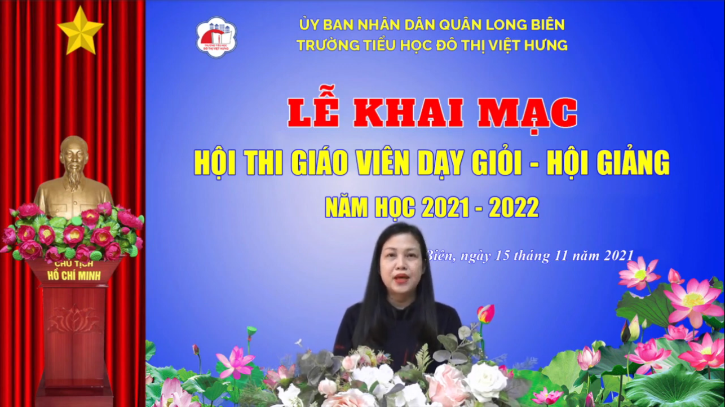
Cô giáo Đặng Thị Hạnh - phó hiệu trưởng nhà trường
phát biểu khai mạc Hội thi giáo viên dạy giỏi cấp trường.

Hưởng ứng lời phát động, cô giáo Lâm Thị Yến – giáo viên chủ nhiệm 5A5 - thay mặt cho toàn thể giáo viên tham dự hội thi, phát biểu cảm tưởng nhân buổi lễ đầy ý nghĩa này.
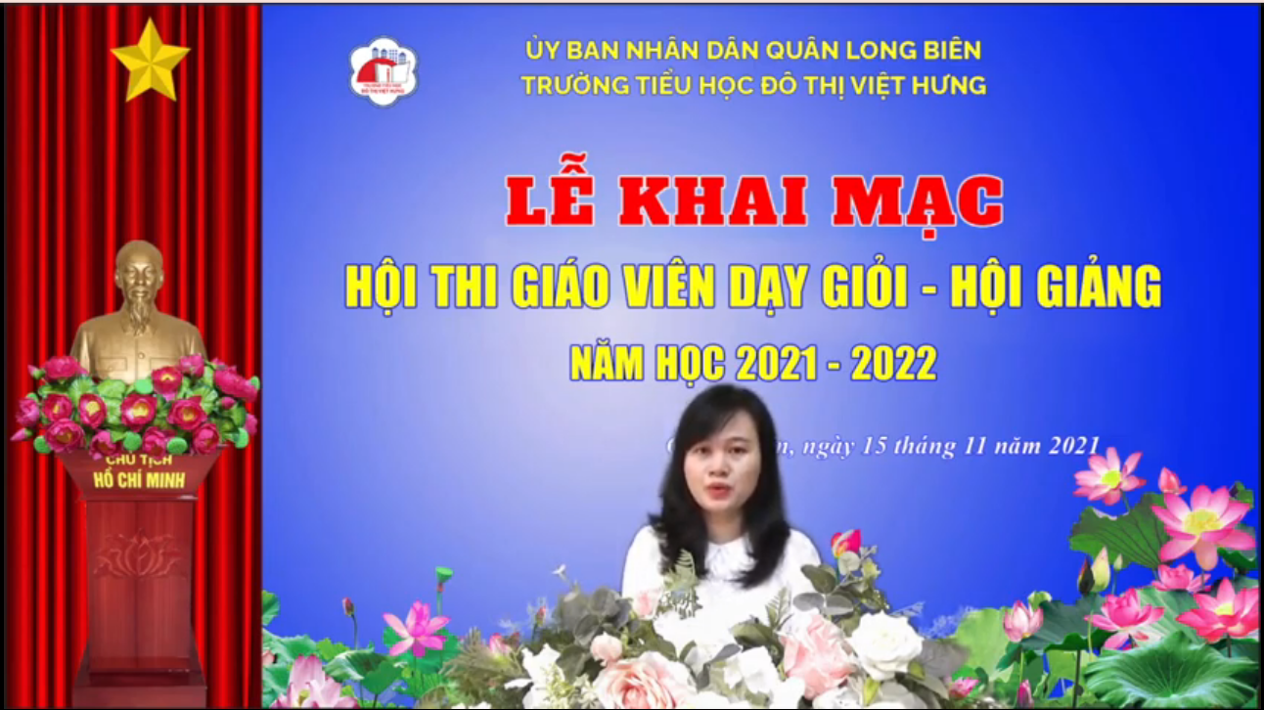

Cô Lâm Thị Yến - giáo viên chủ nhiệm 5A5
thay mặt 45 giáo viên tham gia hội thi hưởng ứng tại lễ khai mạc.

MỘT SỐ HÌNH ẢNH CỦA TIẾT DẠY MỞ MÀN HỘI THI
CỦA CÔ - TRÒ LỚP 5A5
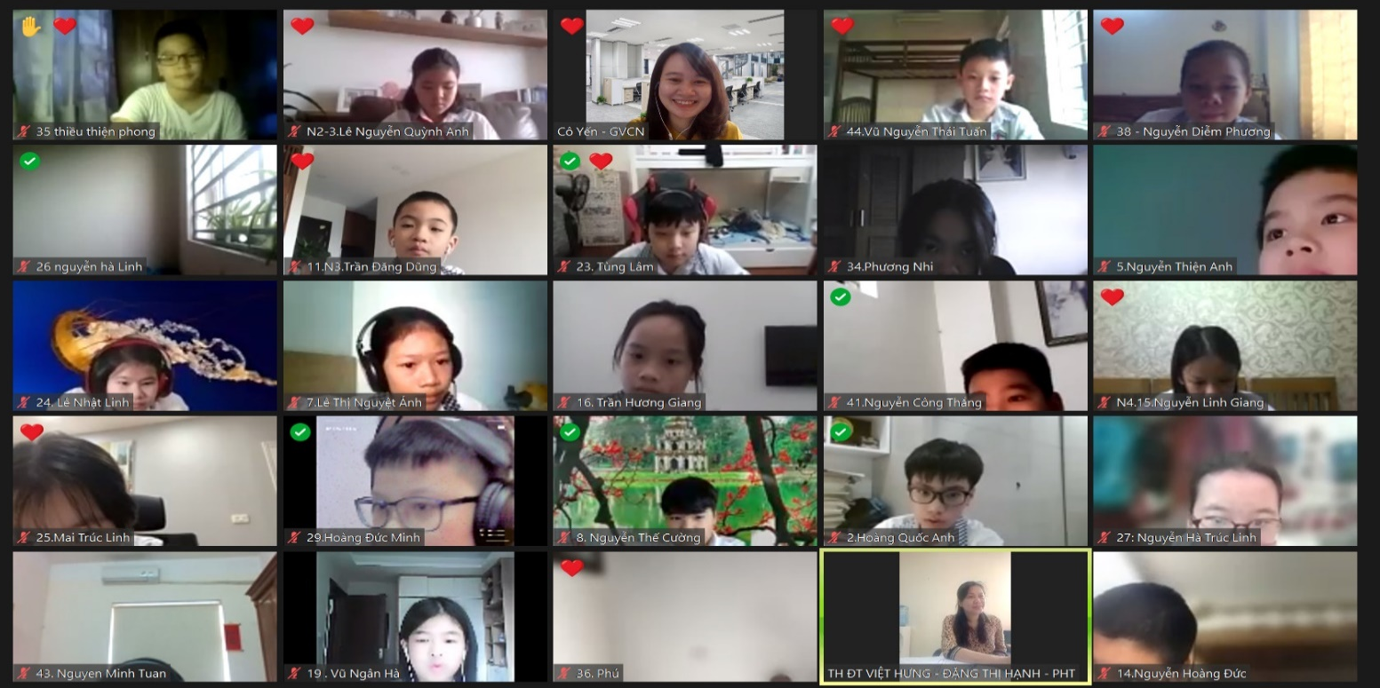

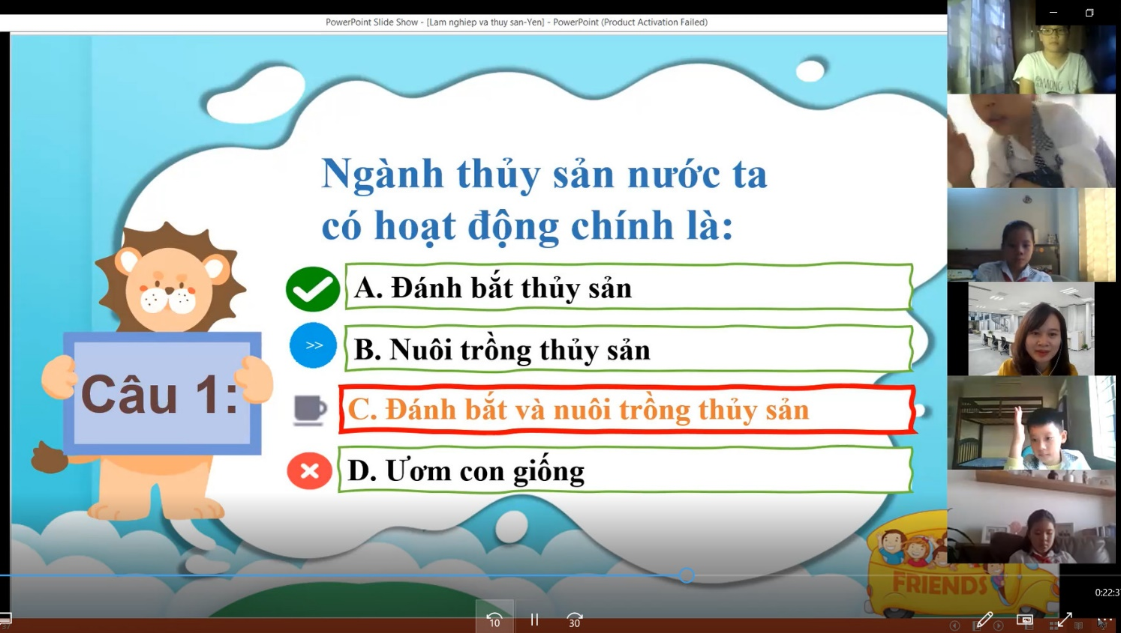

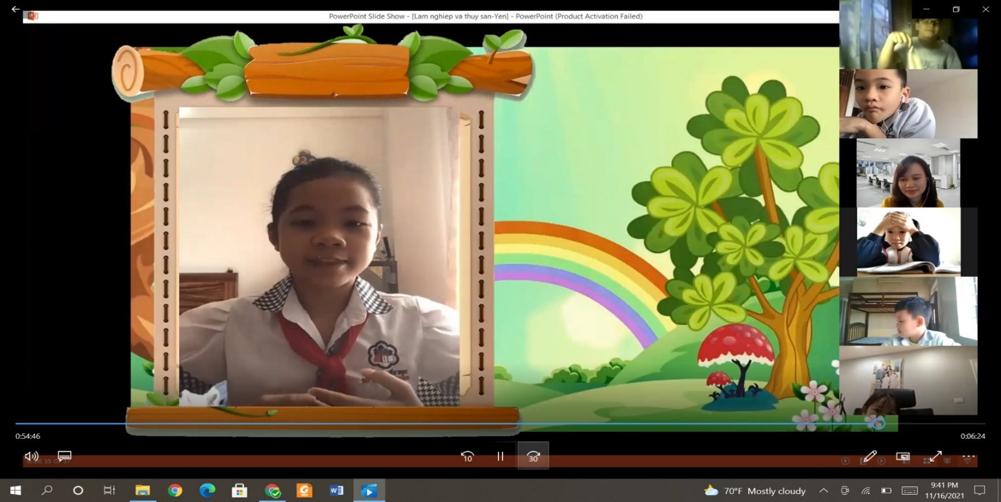
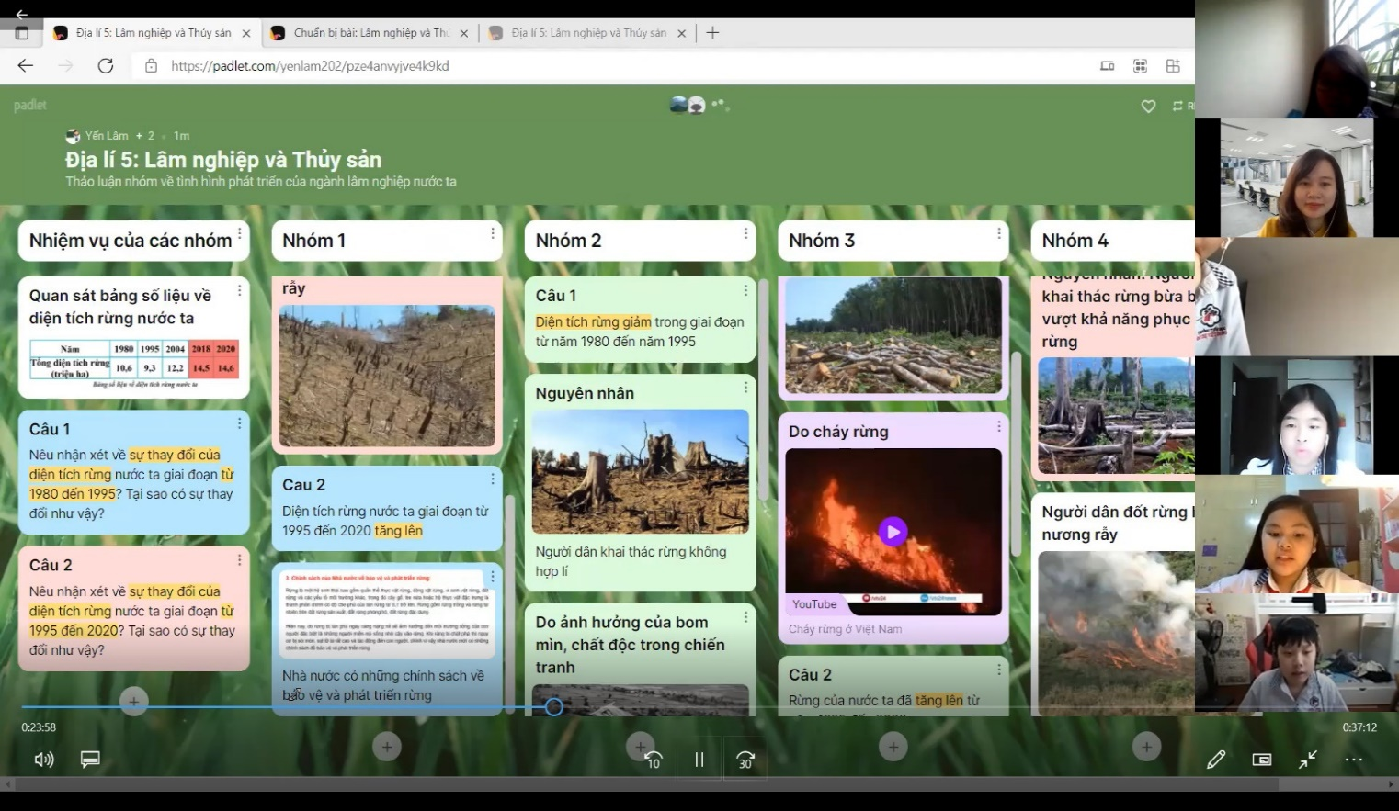

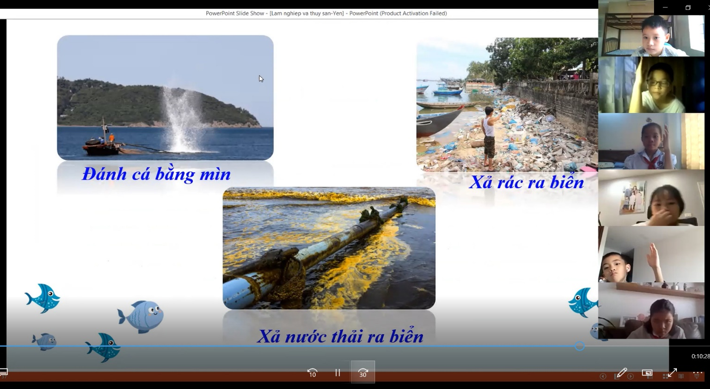

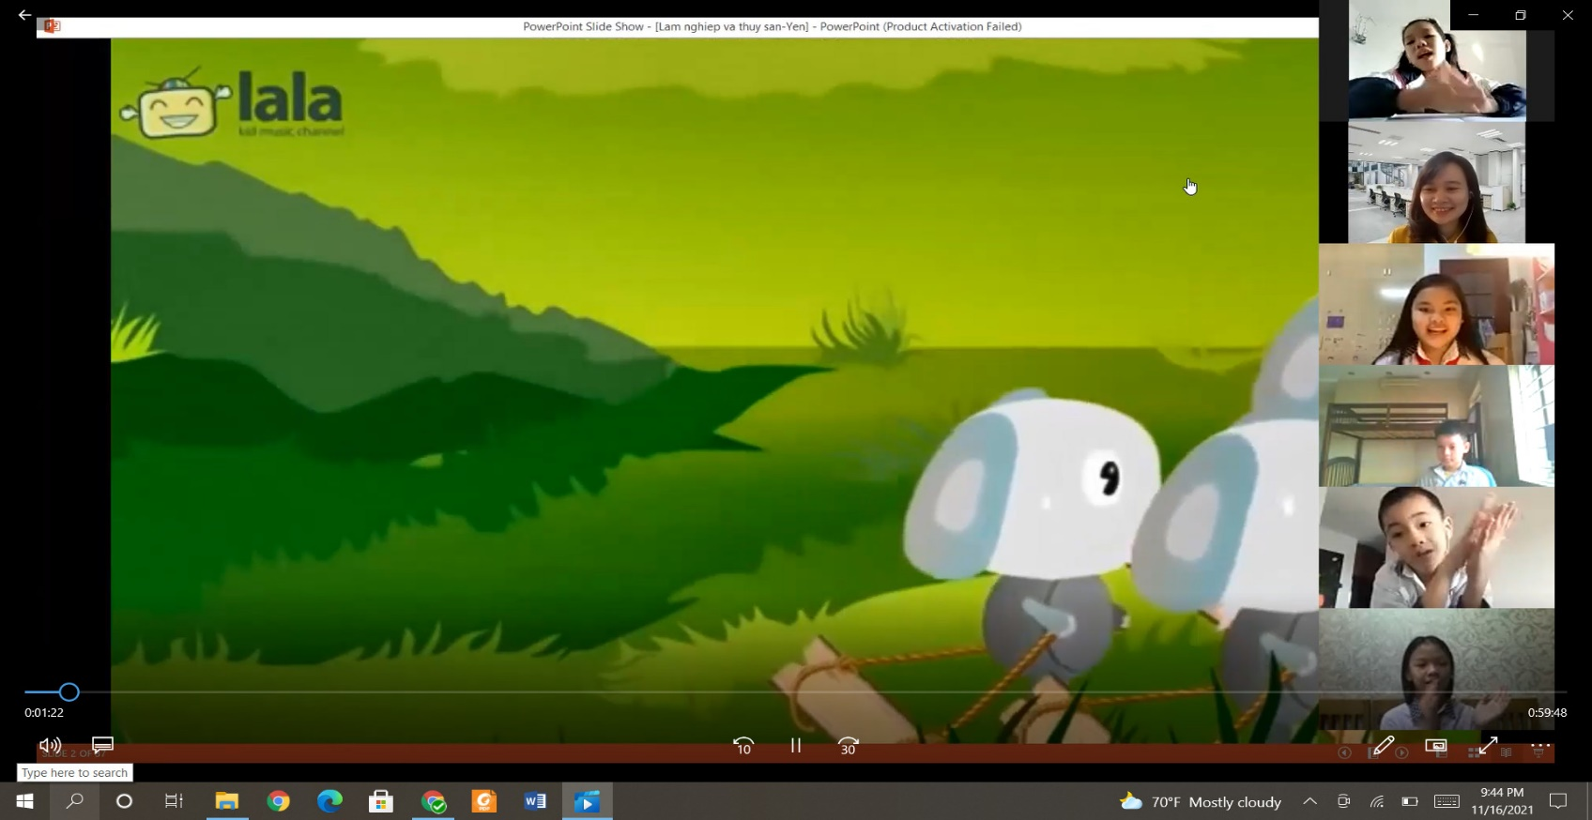

TÁC GIẢ: BÙI DIỆU THU – GVCN LỚP 5A1

